

Zprávičky – 29.listopadu 2011
Ve čtvrtek 1.prosince odpoledne pečeme perníčky. Již se přihlásila jedna maminka. Bude někdo další? Děkujeme

Dnes nám donesli Uhlířovi překrásné perníčky.
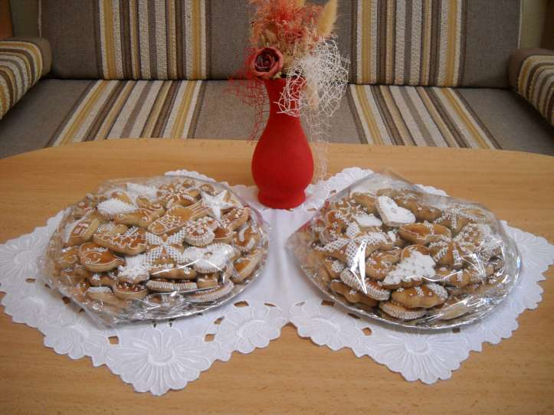
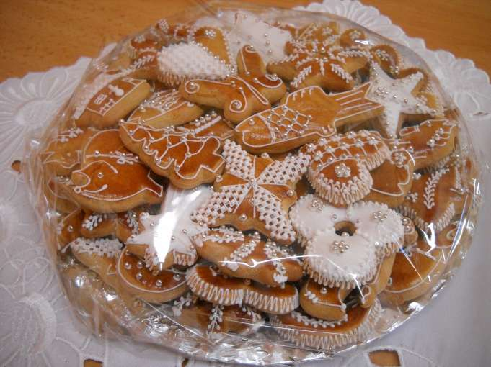
Také moc děkujeme a obdivujeme přímo mistrovské dílo.
Žádáme vás o rodičovský příspěvek, na kterém jsme se dohodli na společném setkání. Chtěli bychom dětem co nejrychleji koupit hračky pod stromečky.

Nahlaste paní učitelce účast na čertovském reji a uhraďte ve třídě vstupné. Ostatní platí na místě.



Čerta zajištěného máme, ale chybí nám Mikuláš, popř. anděl Najde se někdo z rodičů?

